云安财政简报
第三十九期

云浮市云安区财政局办公室编 2019年10月14日

市财政局调研组赴我区开展镇级财政体制调研

为深入贯彻落实习近平总书记视察广东重要讲话精神、进一步深化财政各项改革，推进财政高质量发展，结合开展“不忘初心、牢记使命”主题教育工作，10月14日，党组书记、局长李伟忠率调研组一行赴我区开展镇级财政体制调研。区委常委、副区长叶伟光，区财政局党组书记、局长黎学明，六都镇镇委书记陈伟权，石城镇镇委书记谢华荣，区财政局有关负责人参加调研座谈会。会议由区财政局局长黎学明同志主持。
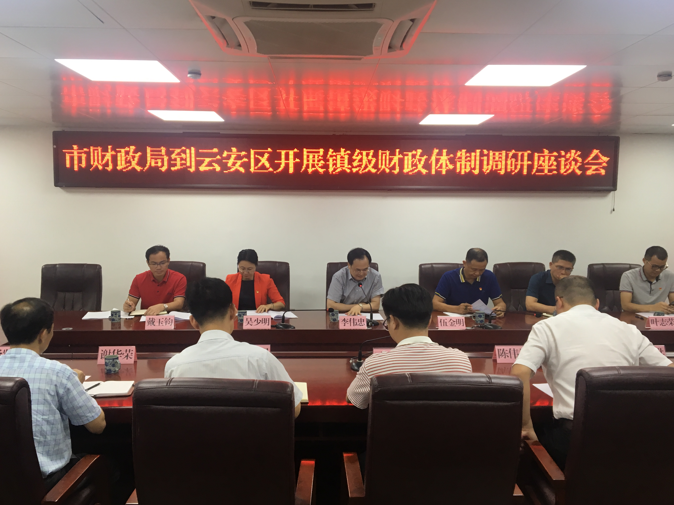
调研组一行先到六都财政所进行实地调研，李伟忠局长一行首先介绍了本次调研的目的和内容，传达分析了全市对镇级财政体制改革工作的要求，并对镇级财政所和财政结算中心业务提出了详细的指导意见。
座谈会上，区财政局何广洪总会计师结合我区实际情况汇报了我区镇级财政体制的基本情况、解读了由区财政局草拟的《云浮市云安区镇级财税及镇域经济增收激励奖励办法（试行）》。座谈会人员也结合本地区本单位的实际情况与调研组进行了深入广泛的业务交流。叶伟光副区长汇报了我区今年1-9月财政收支情况、存在的困难和问题以及相关意见建议。李伟忠局长对我区财政体制改革和县对镇级的保障工作给予了充分肯定，并提出了三方面要求：一是加强政策和理论学习，学懂弄通做实，用理论指导实际工作，用政策细化具体工作，尤其在开展乡村振兴工作时，进一步放宽思路、创新管理方式、凝聚力量、综合施策，促进乡镇产业发展、镇域经济发展，壮大集体经济；二是财政部门要落实好体制机制的改革管理，多出实招求突破，筑牢基础求发展；三是财政部门要做好预算绩效管理，采取切实可行的办法灵活运用资金，杜绝违法违规行为发生。
区财政局局长黎学明表示，全区各级财政部门要按照市财政局调研组提出的三个要求，落实好镇级财政体制改革的各项任务要求，树立底线思维，既要主动作为，也要有所不为，进一步开创财政工作新局面。同时希望市财政局一如既往支持我区财政工作，今后在财政体制、预算绩效管理等方面给予我区更多的指导和帮助。

